Ще раніше було продумано кілька варіантів маршрутів одноденних прогулянок та можливість проведення кількаденного походу влітку. Цього разу був обраний маршрут, що показаний нижче ( генштаб 1:100000 М-35-114, 15км північніше м.Кам’янець-Подільський)

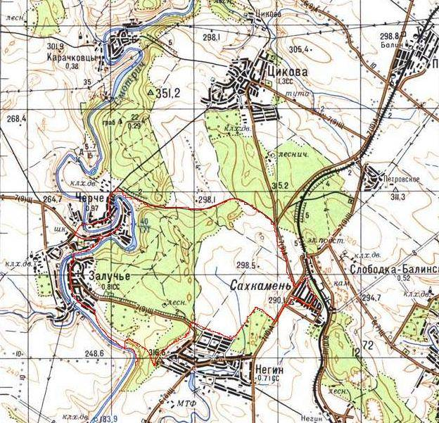

Взагалі то, ми мали б дійти вздовж Смотрича до Карачківець, подивитися там кілька цікавих товтр, ГЕС, а вже потім повертатися. Але ми скористалися запланованим скороченим маршрутом, тому що син натер мозолі на ногах, та і погода не дуже сприяла. Тож 8 березня, ще не було і 8-ї години ранку як ми вирушили на прогулянку із робітничого селища з цікавою назвою – Сахкамінь. Було пасмурно, на термометрі -6С, з перервами посипав лапатий сніжок. Вийшли на околицю селища біля костьолу, що стоїть на пагорбі (відм.290,1) обабіч автодороги Кам’янець-Подільський – Ярмолинці.
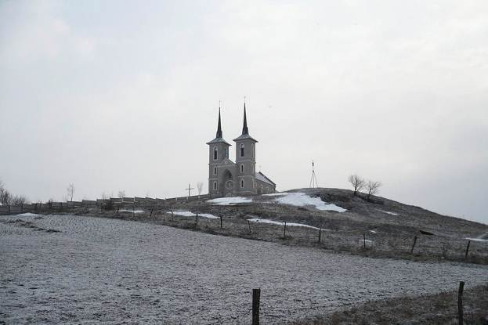

Костьоли, щоправда як і церкви, стали звичними останнім часом в цих краях.
Взявши курс на с.Нігин, швидко дійшли до саду.Тут, в дитинстві, ми колись добряче бешкетували. Погляд назад, на селище.

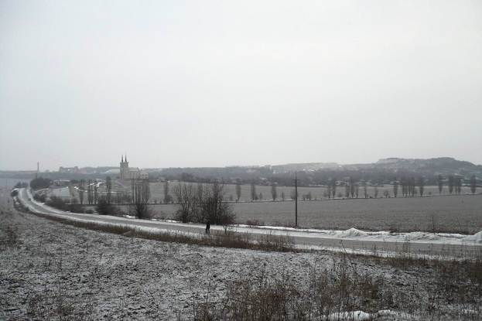

Костьол непогано виглядає здалеку .З правої сторони фото, на задньому плані видно рукотворні товтри. Це відвали доволі потужного Нігинського кар’єроуправління, яке добуває та переробляє місцеві вапняки. Зліва від костьолу видно завод по переробці вапняку, місцеві називають його „фабрика”. В роки
незалежної України кар’єроуправління майже перестало працювати. І, напевно, це добре. Але я відволікся. Обійшовши сад , підходимо до Нігина. Тут повертаємо направо, і йдемо по дорозі вздовж північної околиці села. Ось вже видно Нігинські товтри. Гряда Нігинських товтр простягнулася вздовж північно-західної околиці села більше як на кілометр.

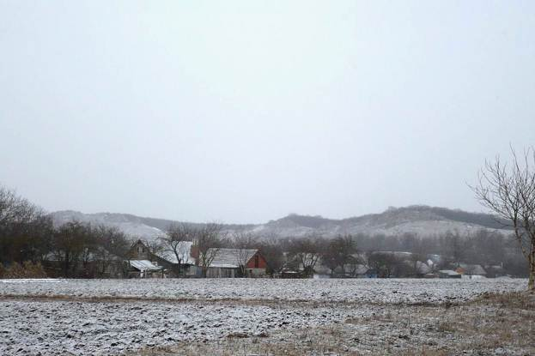

Пройдемося по верху вздовж неї. Переходимо місцеву щебеневу дорогу між селами Нігин та Залуччя, і просуваємось далі.

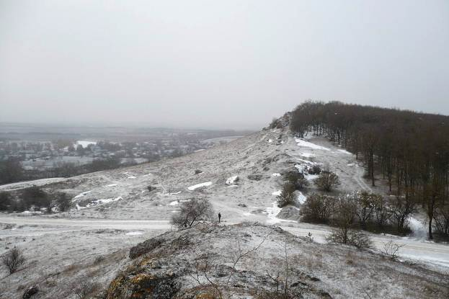

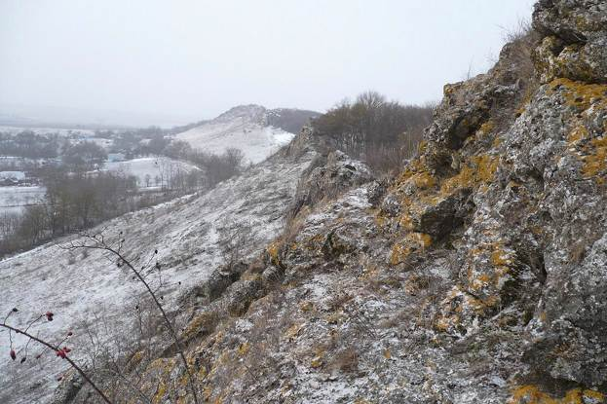

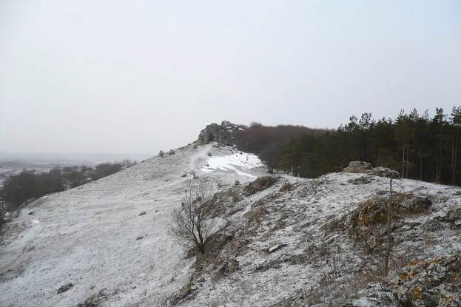

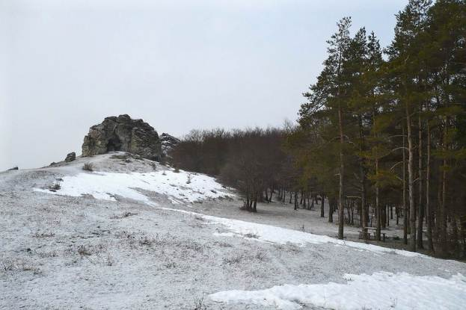

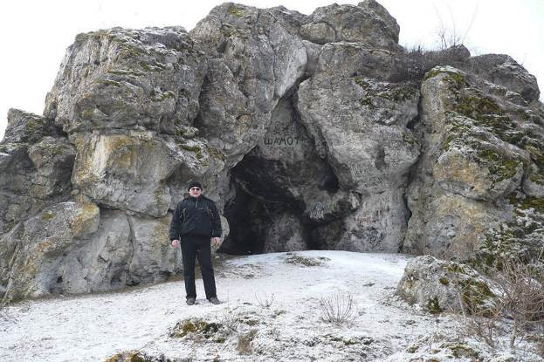

Дійшовши до кінця гряди(відм.316,6), кидаю погляд назад.

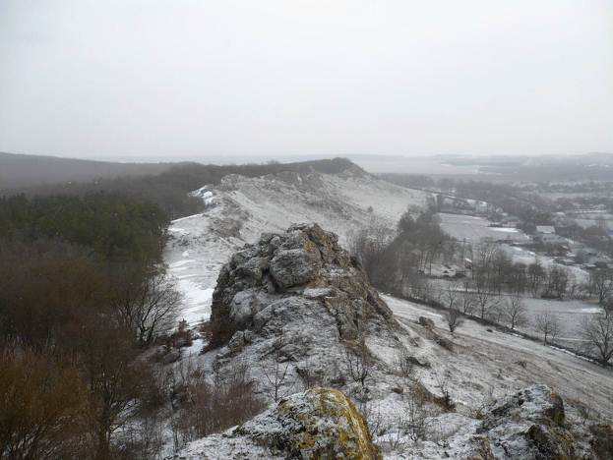

Ну що ж, тепер вниз до річки.

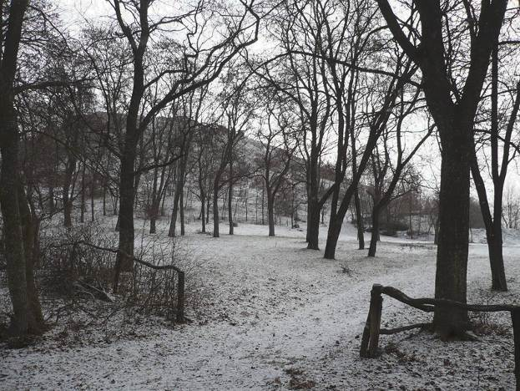

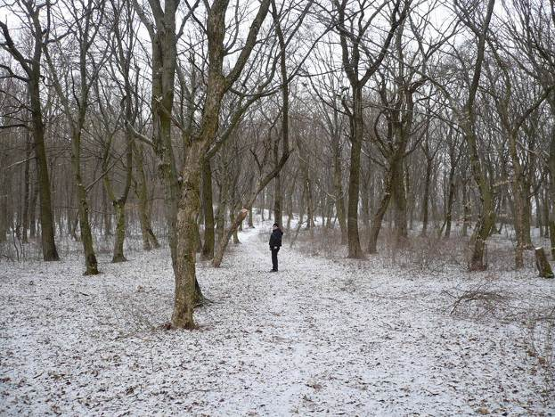

В місцевих лісах переважає граб. Вздовж стежки на кількох деревах помітки. Але що вони означають не знаю.

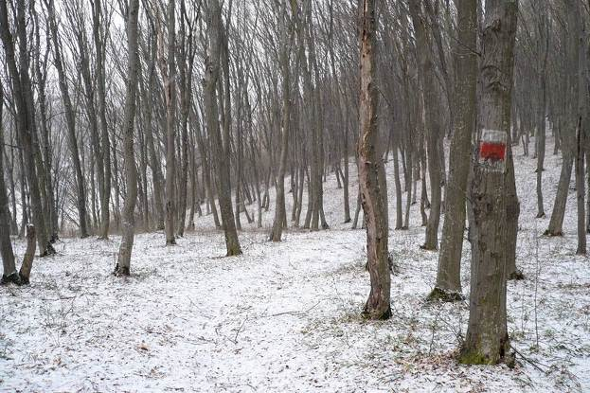

Хвилин десять по лісі, і ось він – Смотрич

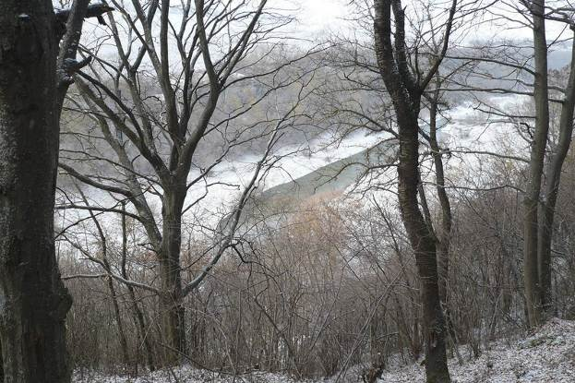

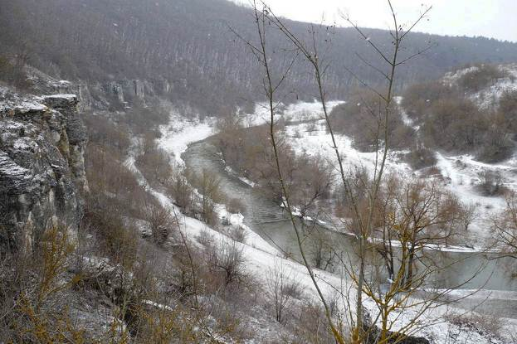

Ще трохи, і ми обережно, через щілину у скелі, по крутому борту каньйону спускаємось до річки.
Тут, біля річки, знаходиться кілька цікавих печер. Їх називають і Нігинськими, і Залучанськими, і Черчецькими.

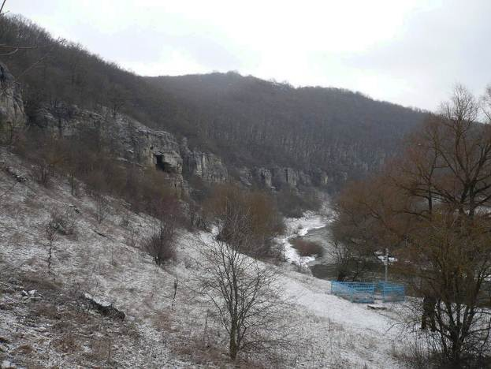

Ось стежка до однієї з печер,

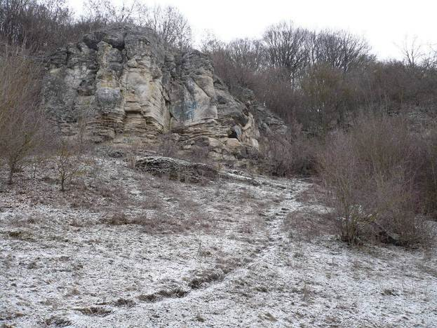

А ось вхід

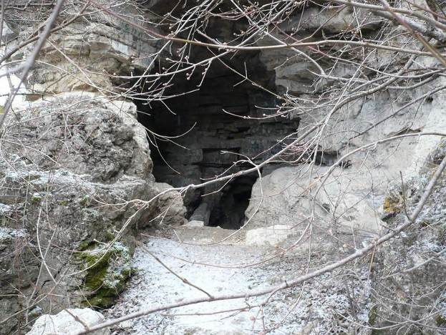

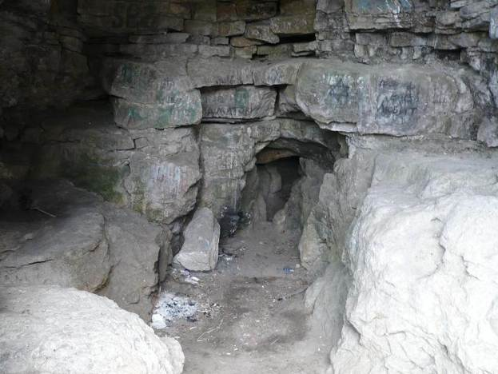

Ще одна печера.

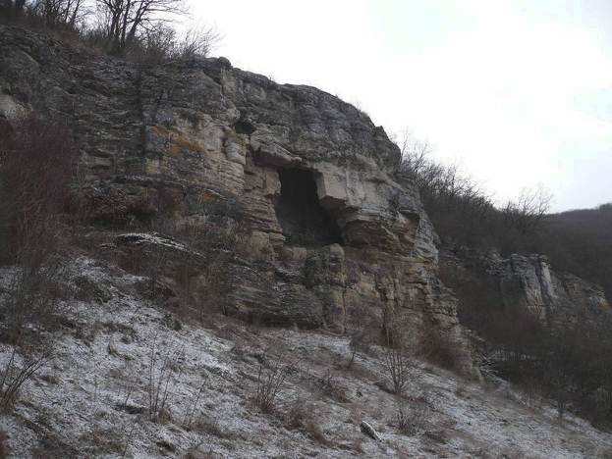

Пам’ятний знак.

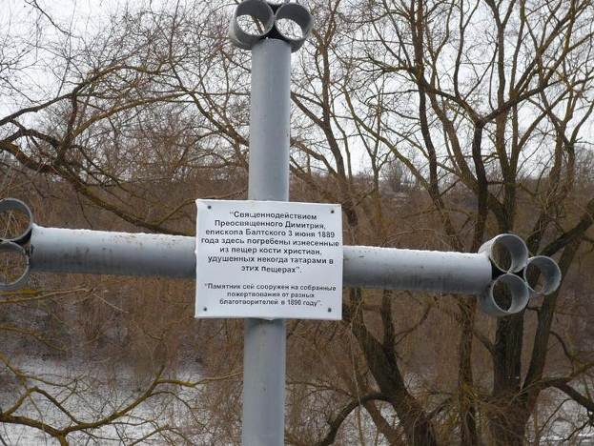

За майже сорок років нічого не змінилося. Ось тільки не пригадую цьго пам’ятного знаку. Але ми і тоді, в дитинстві, знали, що в цих печерах ховались люди з навколишніх сіл від татар. Татари дізнались про це, але люди відмовились виходити. І тоді татари розпалили багаття біля входів, і люди загинули в диму. Пора йти далі вверх по річці до Залуччя.

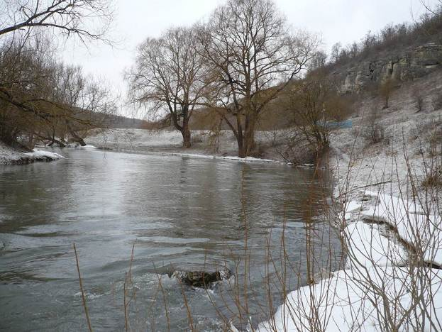

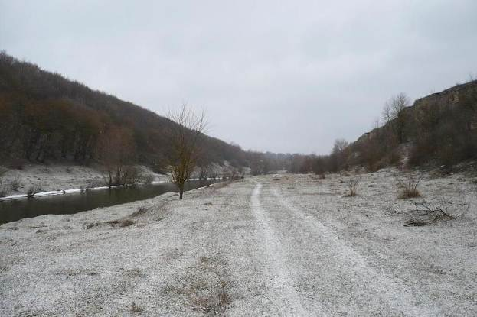

Ще раз погляд назад.

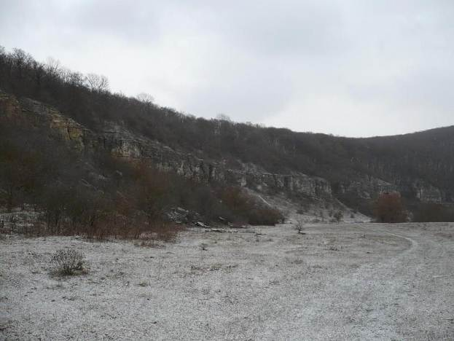

Ось і Залуччя з першим мостом.

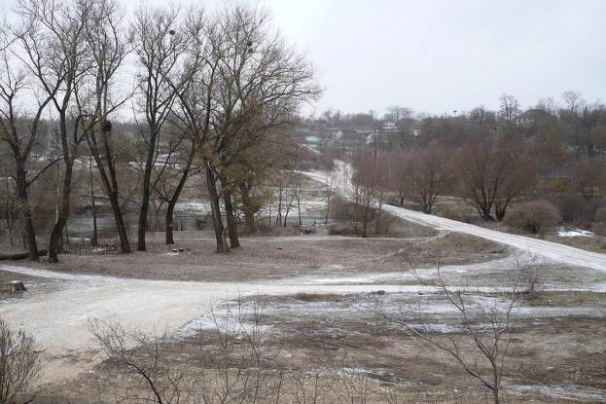

Другим мостом переходимо на правий берег, і ми вже в Черче.

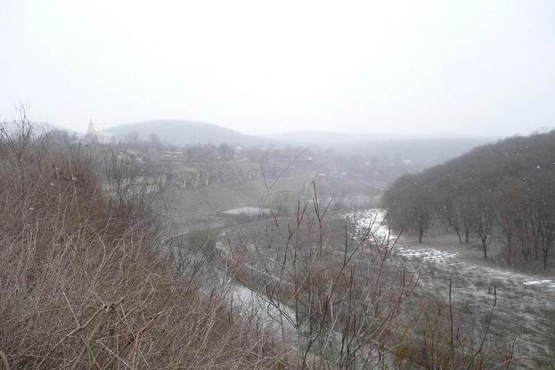

Трохи пройшовшись селом, ми слідуючим мостом знову переходимо на лівий берег.

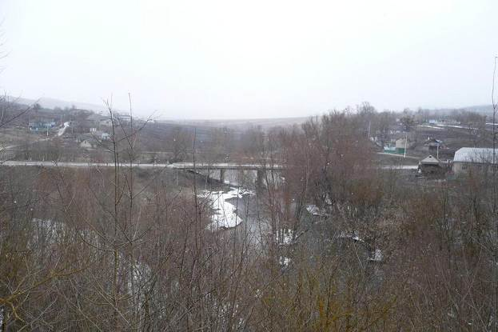

Піднімаємось до північної околиці села. Звідси відкривається непоганий вид на село і Смотрич, який тут робить петлю.

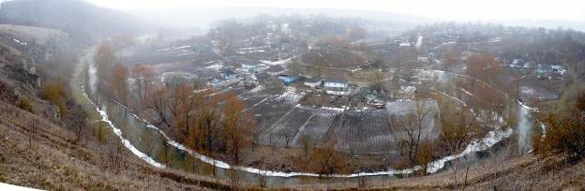

Пора повертати до дому. Сипонув добрячий сніжок.
Цією дорогою , мабуть, дуже рідко їздять і ходять.

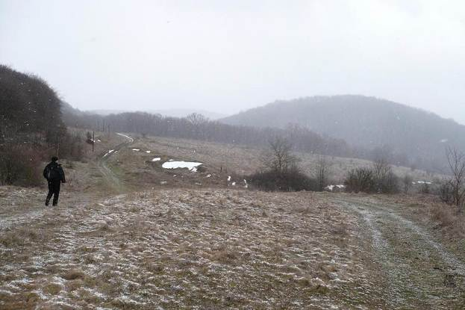

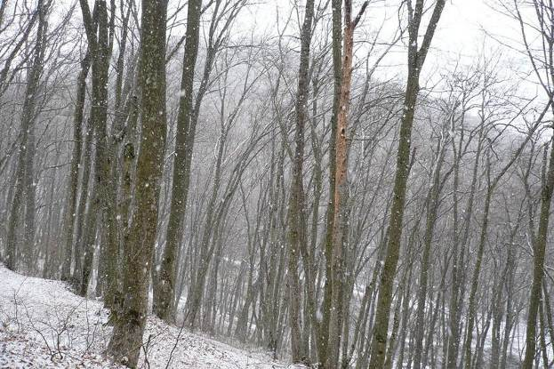

Прямо, на фото, товтра, що на карті позначена відм.298,1.

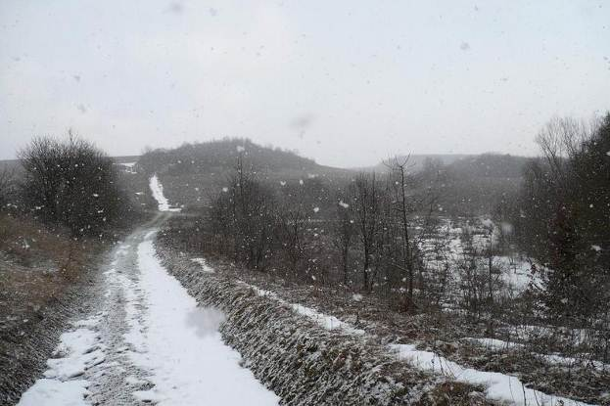

Йти стало важкувато. До капців налипали добрячі пласти чорнозему. Це вам не Полісся.

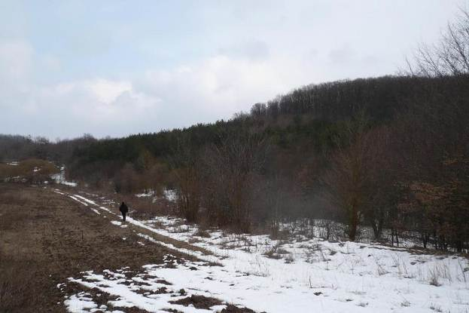

Потихеньку ми знову вийшли на ту ж автодорогу з якої починали, але вже зі сторони Ярмолинців. І не було ще і третьої години дня, а ми вже сиділи в теплій хаті.

Вячеслав Юрасов

